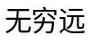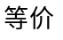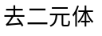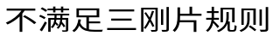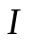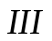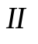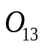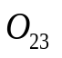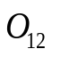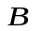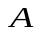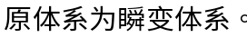
【例题1】 图示体系分析几何组成。

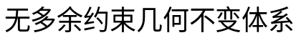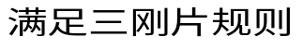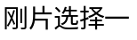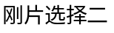
【例题2】 图示体系分析几何组成。

【例题3】 图示体系分析几何组成。

【例题4】 图示体系分析几何组成。

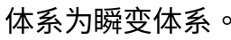
【例题5】 图示体系分析几何组成。

【例题6】 图示体系分析几何组成。

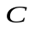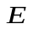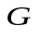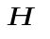
【例题7】 图示体系分析几何组成。

【例题8】 图示体系分析几何组成。

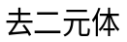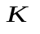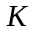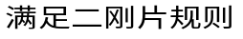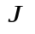
【例题9】 图示体系分析几何组成。

【例题10】 图示体系分析几何组成。

【例题11】 图示体系分析几何组成。

【例题12】 图示体系分析几何组成。

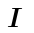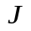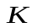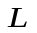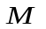
【例题13】 图示体系分析几何组成.。
去二元体CFB、IJF。AB链杆和地基构成刚片，KL链杆和KM链杆与地基构成刚片，地基为刚片II，BDEF刚片与HJGF刚片满足二刚片规则构成大刚片I，刚片II和刚片I用铰B和链杆JK相连满足二刚片规则，体系为无多余约束的几何不变体系。

【例题14】 图示体系分析几何组成。
刚片GE和刚片CFAD用链杆DG与链杆EF相连，虚铰在D处，等价成刚片DGE和刚片CFAD用铰D连接。刚片CFAD等价成刚片ADC。DGE为刚片I、CB为刚片II、地基为刚片III，三个铰构成三角形，满足三刚片规则，体系为无多余约束的几何不变体系。

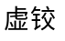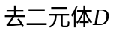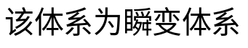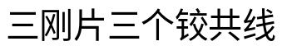
【例题15-1】 图示体系分析几何组成。

【例题15-2】 图示体系分析几何组成。

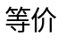
【例题16】 图示体系分析几何组成。
EAB折杆与地基之间的两个链杆支座E、A等价为虚铰K，将EAB折杆等价换成链杆KB；FBC折杆与地基之间的两个链杆KB、F等价为虚铰K，将FBC折杆等价换成链杆KC；
GCDH部分为刚片 I，地基为刚片II，刚片 I和刚片II用KC、D、G三个链杆相连接已满足二刚片规则，H链杆为多余联系，体系为有1个多余约束的几何不变体系。体系为1次超静定结构。

【例题17】 图示体系分析几何组成。

【例题12】 图示体系分析几何组成。

【例题8】 图示体系分析几何组成。

【例题3】 图示体系分析几何组成。

【例题3】 图示体系分析几何组成。

【例题4】 图示体系分析几何组成.。

【例题5】 图示体系分析几何组成。

【例题7】 图示体系分析几何组成.。

【例题8】 图示体系分析几何组成。

【例题9】 图示体系分析几何组成。

【例题10】 图示体系分析几何组成.。

【例题11】 图示体系分析几何组成。

